**WIN7激活Administrator用户操作步骤**

编写：北电信通技术支持李岩伟

我们在使用WIN7系统过程中，常常会出现没有管理员权限而不能正常运行软件的提示(有的软件直接就打不开,有的软件不能正常运行（比如如果没有管理员权限，XX组件就不能注册成功）....也许你会说，我的电脑里只有一个用户，这个用户应该就是管理员啊！不。如果你在安装WIN7系统的时候,在那个输入用户信息的地方输入了一个用户名，那么你就新建了一个个人用户，但这个用户并不是管理员。真正的管理员是Administrator。那怎么办？别急！我们可以通过下面的方法激活administrator用户：

1、点击“开始”菜单

2、在“搜索程序和文件”文本框中输入cmd



3、上方会出现“cmd.exe”

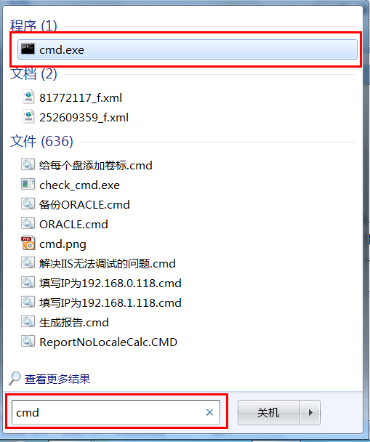

4、右键“cmd.exe”，选择“以管理员身份运行”

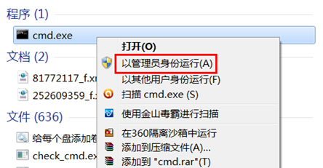

5、在出现的Dos窗口中输入以下命令：

net user administrator /active:yes

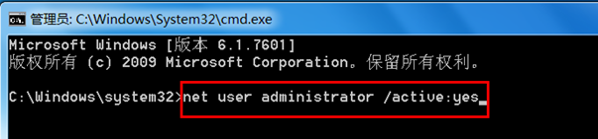

6、然后点击回车键，会提示“命令成功完成”，点击关闭按钮

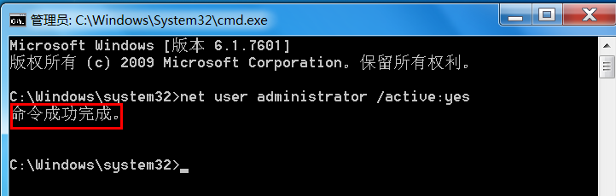

7、重新启动操作系统，以administrator用户登录。

8、现在你就可以进行任何操作了哦！